SUGERENCIAS 22.1O.23

SUGERENCIAS:

- Trata de ser buen ciudadano, respeta las normas, participa, busca el bien de todos.
- Que el Motor de tu vida sea el Amor a todos pues has experimentado a Dios que te quiere, lleve ese amor a todos.
- Visitad la delegación de misiones del obispado. Trata de conocer a algún misionero, escribidle una carta, conoced su trabajo y colaborad con algún proyecto que realice.
- Sé misionero aquí. ¿Cómo? Reza por las misiones, colabora con los misioneros, evangeliza, anuncia el mensaje de Dios con gestos de amor, habla de Jesús…
- Ved juntos el vídeo del Domund: “Corazones ardientes, pies en camino”: https://www.youtube.com/watch?v=UpBcrs8Qf64
- Aprended estos cantos: “Enciéndeme” de Hakuna:
https://youtu.be/watch?v=av3OJfhuIww o “Somos misioneros”:
https://www.youtube.com/watch?v=bbT7DEwLep o “Un amor a recorrer” (Brotes de Olivo).
- Descubre la misión a la que te llama Jesús. Puede que sea misionero. O tal vez anunciar a Dios que es Amor y darlo al que más lo necesita a tu alrededor: los que se sienten solos, acosados, tristes…
- Anótate a alguna Carrera solidaria virtual: https://domund.es/carrera-solidaria/

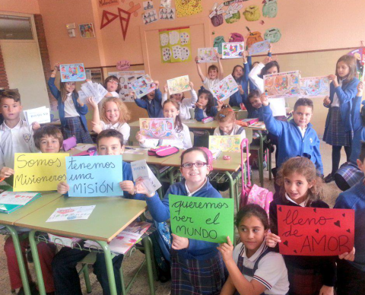

VÍDEOS DOMINGO Ord-29-A: Mateo 22, 15-21, “A Dios lo que es de Dios”

-Jesús y el tributo al César, película
https://www.youtube.com/watch?v=8ZSGkYRg-v8
-Mt. 22, 15-21, película: https://www.youtube.com/watch?v=nuqYlNU4szU
-Dar a César y a Dios, película: https://www.youtube.com/watch?v=-HPBh36iQUs
-Al César lo que es del César, película:
https://www.youtube.com/watch?v=fxwBKDhhZQc
-Al César lo que es del César, dibujos:
https://www.youtube.com/watch?v=6XS0z_lkfKI
-Mateo 22, 15-21, dibujos https://www.youtube.com/watch?v=lmN2brEkPp4
-Las cosas de Dios, Verbo divino 2011:
https://www.youtube.com/watch?v=u8_zVLa8smc
-La vida es cosa de Dios, Verbo Divino 2014, reflexión:
https://www.youtube.com/watch?v=m69GdPbccIg
-Héroes, Verbo Divino 2017:
https://www.youtube.com/watch?v=9W6xGlizSQk
-Vida de servicio, Verbo Divino 2020, reflexión:
https://www.youtube.com/watch?v=CI_7n4T3jbo
-Los pobres son de Dios, Verbo Divino 2023, reflexión:
https://youtu.be/VNmM-t7bUxo
-Material Domund 2023: https://www.omp.es/domund/
-Vídeo del Domund 2023: “Corazones ardientes, pies en camino”:
https://www.youtube.com/watch?v=UpBcrs8Qf64
-“Somos misioneros“, canción con letra:
https://www.youtube.com/watch?v=NLjjX5u3Yag
- Enciéndeme de Hakuna, canto: https://youtu.be/watch?v=av3OJfhuIww
-Pequeño misionero, canción:
https://www.youtube.com/watch?v=RyUsp76XCq4
-Lecturas en lenguaje de signos:
https://www.youtube.com/watch?v=UaXo_deJiSg https://youtu.be/5U-SI5DJfqs
-Quién quiere ser misionero, corto: https://www.youtube.com/watch?v=ebAaAfXQEyw
-Dibujos de Fano de cada domingo: https://www.diocesismalaga.es/dibujos-de-fano-en-color/

Más que buenos ciudadanos

Señor, lo que nos jugamos contigo
no tiene ni comparación con otras cosas.
Tenemos obligaciones como ciudadanos,
unas normas, unas exigencias de bien común.
Hay relación que comienza y termina
pagando impuestos honradamente.

La relación contigo, Señor, no es de mercado,
no es de pagar, no es de quedarse tranquilo
después de una declaración como en la Hacienda.

Dar a Dios lo que es de Dios es tratar a Dios con lo original de Dios:
el amor, la relación filial.
Señor, que aprenda que Tú no eres comercio,
ni me puedo quedar tranquilo con lo que doy
si me reservo el corazón,
si no te trato con corazón y de corazón.
Mari Patxi Ayerra

